Anexa 4
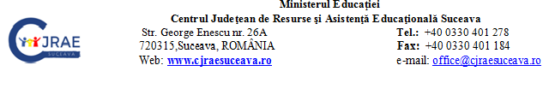
Nr......................data...........................

Cerere-tip pentru evaluare complexă și orientare şcolară/profesională a copiilor cu dizabilităţi și cerinţe educaţionale speciale/copiilor cu cerinţe educaţionale special

Doamnă Director,

Subsemnatul(a),.....................................................................................................................
domiciliat(ă) în localitatea...................................................................................................................., str..................................................................................... nr.........., bl......., sc........, et......, ap. ......., judeţul........................................, telefonul................................................., legitimat(ă) cu............... seria............... nr..................................................., în calitate de părinte/reprezentant legal al copilului ......................................................................................................................., născut la data de..............................., CNP............................................................................, solicit prin prezenta evaluarea complexă și orientarea şcolară/profesională a copilului meu.
Menționez că în anul școlar anterior .................................., copilul meu a fost înscris la unitatea de învățământ............................................................................................................, în clasa/grupa......................
Solicit înscrierea în anul școlar……………………..…în clasa/grupa …………………
- învățământ de masă cu adaptare curriculară
- învățământ special
Regim: □ zi □ internat săptămânal □ internat semestrial
- învățământ special la domiciliu
- învăţământ la domiciliu
- școlarizare în spital
ACORD PRIVIND PRELUCRAREA DATELOR CU CARACTER PERSONAL

Prin prezenta, declar că sunt de acord ca datele mele personale si ale copilului, din dosar, să fie cuprinse în PSI ( plan servicii individualizate) emis de către școala unde este școlarizat copilul, precum și cu utilizarea, prelucrarea, stocarea și transferul acestora în condiții prevăzute de legislația specifică aflată în vigoare ( regulament nr.679 din 27 aprilie 2016 privind protecția persoanelor fizice în ceea ce privește prelucrarea datelor cu caracter personal privind libera circulație a acestor date).

Data...................................... Semnătura................................

Doamnei Director al CJRAE Suceava

